Электронное сопровождение учебной деятельности школьников на уроках. Применение ресурсов сети интернет для подготовки к урокам.
Бурмистрова Ю.В.
учитель истории и обществознания
МБОУ СОШ №1 г. Астрахани.

Трудно представить современное общество без использования информационных технологий. Тенденция к проникновению информационных технологий во все сферы человеческой жизни не только не угасает, напротив, она только набирает обороты. Гаджеты являются неотъемлемой частью нашей жизни; поколениям, детство которых не пришлось на пик популярности планшетов и смартфонов гораздо проще обходиться без этих технологий в повседневной жизни. Детям, выросшим на красочных телефонных играх, коротких видео, динамичных мультфильмах, трудно долгое время удерживать внимание на рассказе учителя, каким бы захватывающим и информативным он не был. В такой ситуации на помощь приходит электронное сопровождение, которое помогает школьникам осваивать учебный материал в знакомой им форме.
Электронное средство обучения (ЭСО) – это средство, работающее с использованием компьютерной и телекоммуникативной техники и применяемое непосредственно в обучении и воспитании обучающихся.
Живший еще до нашей эры Гиппократ сказал: «Всё хорошо, что в меру». Трудно поспорить с данным тезисом, тем более в наше время, когда вред, наносимый гаджетами изучен и официально подтвержден. Используя вспомогательные средства для электронного сопровождения урока, необходимо не переусердствовать, и учитывать возрастные особенности школьников, специфику этапа урока, особенности того или иного образовательного ресурса. При подготовке к урокам учителю бывает сложно сориентироваться во всем многообразии интернет-ресурсов, помогающих реализовать электронное сопровождение на уроках. Да, есть список разрешенных для использования на уроках интернет-ресурсов. Например, библиотека ЦОК, которая является масштабной информационной базой, созданной по всем предметам и темам школьной программы в соответствии с федеральными государственными образовательными стандартами, федеральными образовательными программами и универсальным тематическим классификатором, с использованием самых современных инструментов визуализации образовательных материалов. Но иногда хочется добавить в урок что-то необычное, что сразу же завоюет внимание детей и пробудит у них интерес к изучаемой теме. Вместе с этим, на подготовку к урокам у педагогов уходит много времени и не всегда есть возможность тратить дополнительное время на разработку игр, загадок, подготовку интерактивных карт. Тут на помощь приходят электронные ресурсы, помогающие учителю сэкономить время при подготовке к урокам и заинтересовать школьников красочным материалом. В данной статье я сделаю обзор электронных ресурсов, использовав которые, педагог может разнообразить свои уроки и не потратив при этом много времени.
- https://www.umaigra.com. С помощью данного сайта можно создать интерактивную игру, которую можно использовать на разных этапах урока: на этапе мотивации, на этапе актуализации знаний, этапе закрепления и этапе контроля знаний. Интерфейс сайта на русском языке, что является его преимуществом. Сайт представляет из себя набор шаблонов игр, в которых действия героев зависят от правильного или неправильного ответа учениками на поставленный вопрос. Игра создается в три этапа: 1. Нужно выбрать подходящий шаблон, добавить свое содержание (вопросы, задания, математические примеры), скачать готовую игру. Использование таких игр побуждает у школьника интерес к теме, так как он привык к игровому интерфейсу и ему интересно видеть уже знакомую ему форму развлечения (компьютерная / телефонная игра), но в образовательном процессе. Игры на данном сайте рассчитаны как на участие нескольких команд, так и на участие одного игрока (на уроке можно выбирать по очереди учеников, которые будут давать ответ на тот или иной вопрос игры). Сами игры по своей направленности разные: правда или ложь, выбор одного ответа, краткий ответ, удалить слова и построить фразу, отобрать парильные элементы, составление фраз или последовательности, составление заданного результата, попарное соответствие, нахождение слов и попарное соответствие, нахождение слов и распределение по множествам.
Примеры шаблонов с сайта umaigra.com:
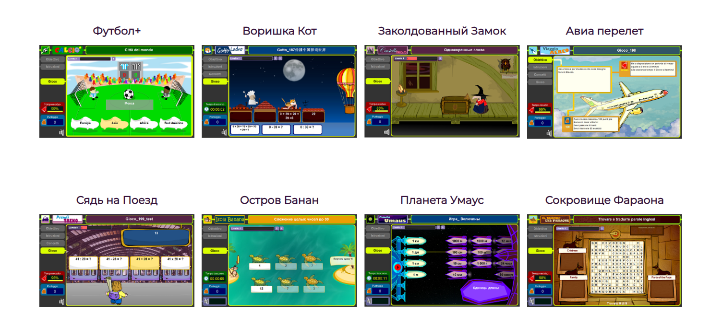
- https://blog.nils.ru/category/razvitie/generators/. С помощью генераторов на данном сайте можно создать задания разной направленности. Если мы говорим про уроки математики, то с помощью генератора можно создать таблицы Шульте, головоломку «реши уравнение», задания по теме «единицы измерения», «сравнение чисел», «связь арифметических действий», генератор примеров на деление, умножение, вычитание, сложение, генератор заданий «состав числа». Для учителей гуманитарного профиля на данном сайте также есть генераторы, благодаря которым можно заинтересовать детей и заставить их разгадать головоломку: генератор кроссвордов, генератор заданий «скорочтение», головоломка «найди слова» (ее очень удобно использовать на этапе закрепления, когда дети ищут термины, с которыми они познакомились на уроке и раскрывают их), генератор задания «соедини слова и картинки», генератор задания «рассказ из случайных слов», генератор анаграмм. Для создания заданий с помощью шаблона необходимо лишь ввести исходные данные, дальше система сама оформит задание и в итоге вы получите интересный элемент урока с минимальной затратой времени.
Примеры шаблонов с сайта blog.nils.ru:
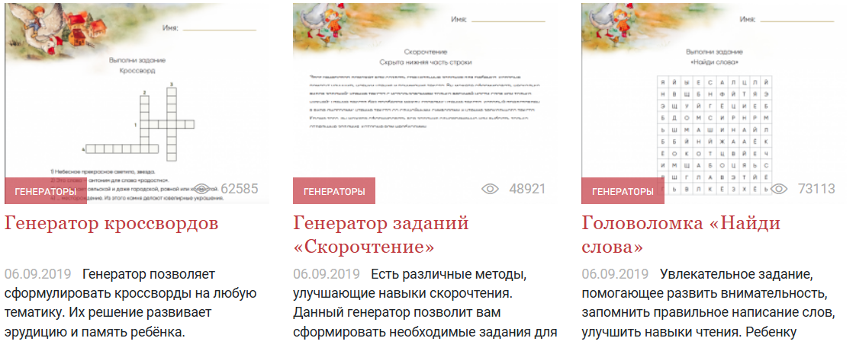
- https://app.genial.ly. Данный ресурс обладает обширным набором инструментов для создания интерактивных электронных материалов. Genially – это бесплатная платформа для создания мультимедийных дидактических пособий, ориентированная на разработку и совместное использование мультимедийных плакатов и презентаций всех видов. Интерфейс на сайте на английском языке, есть платный контент. Но эти, казалось бы, недостатки, не перекрывают те возможности, которые данный сайт предоставляет педагогу. С помощью данного сайта можно создать: красочные, современные презентации (на сайте очень много шаблонов), интерактивные изображения (при клике на определенный элемент изображения открывается текст; увеличивается та часть изображения, на которую вы кликнули; при нажатии на определенный элемент изображения может даже воспроизводиться слово или предложение), игры (выбор большой, все игры просты в управлении и создании и результат игры зависит от того, сколько правильных ответов ученики дали на вопросы, которые учитель предварительно внес в игру), интерактивные тесты с красочным оформлением и удобным интерфейсом, видеоролики, инфографику. На сайте есть множество тематических материалов, оформленных к определенному сезону или празднику. Например, сейчас на сайте есть красивые макеты адвент-календаря, которые можно использовать на уроках.
Примеры шаблонов с сайта genial.ly:
- Презентации: 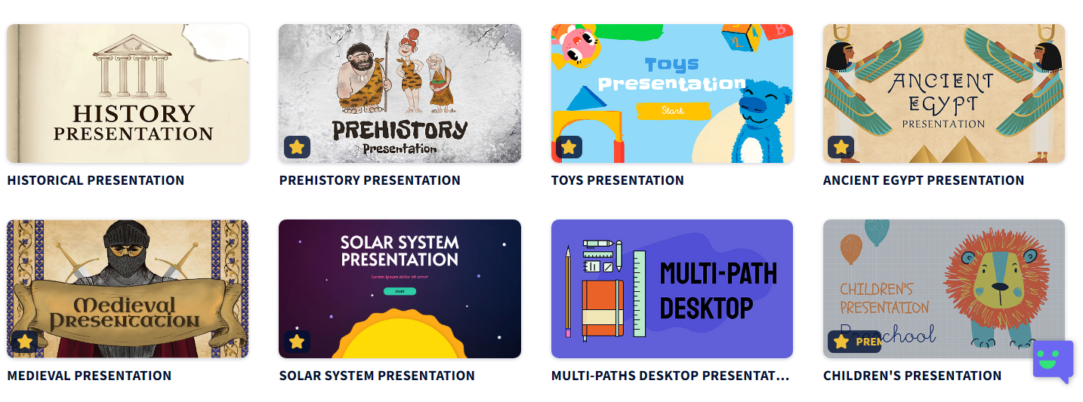
- Инфографика:
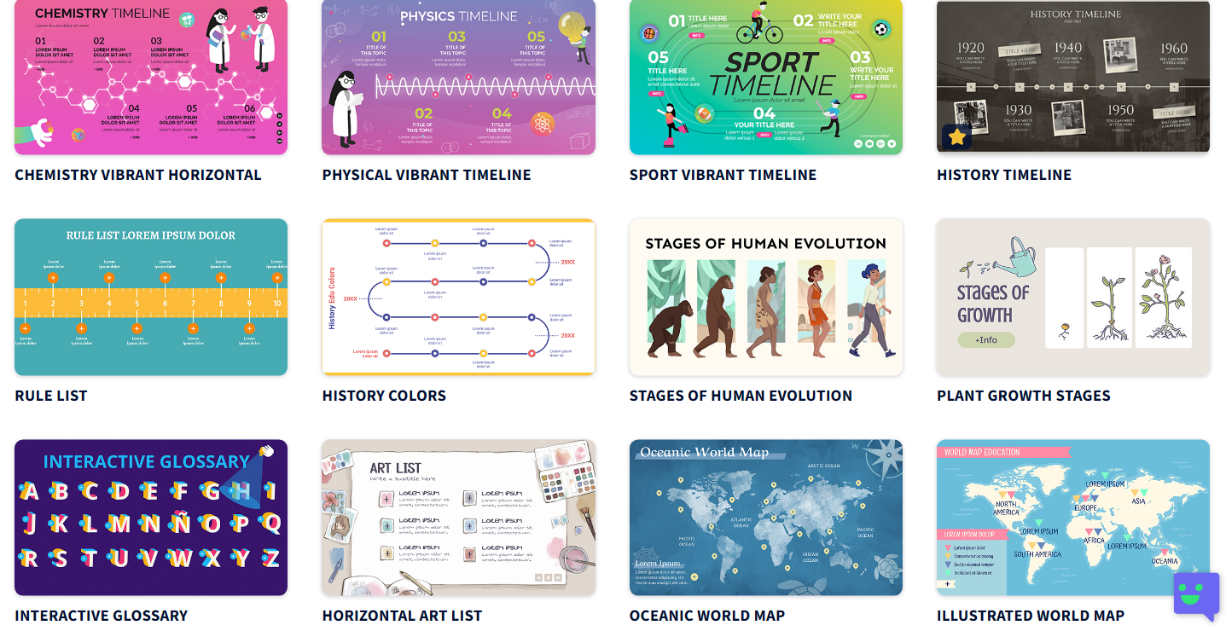
- Геймификация:
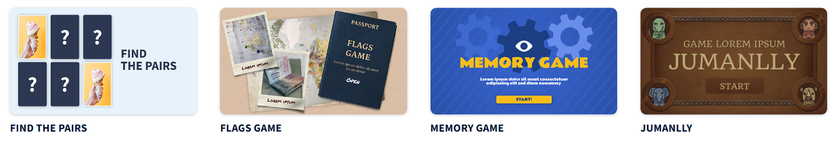
- Интерактивные изображения (в данном случае – пример изображения «строение клетки», где составные части клетки интерактивные, увеличены и пояснены текстом):
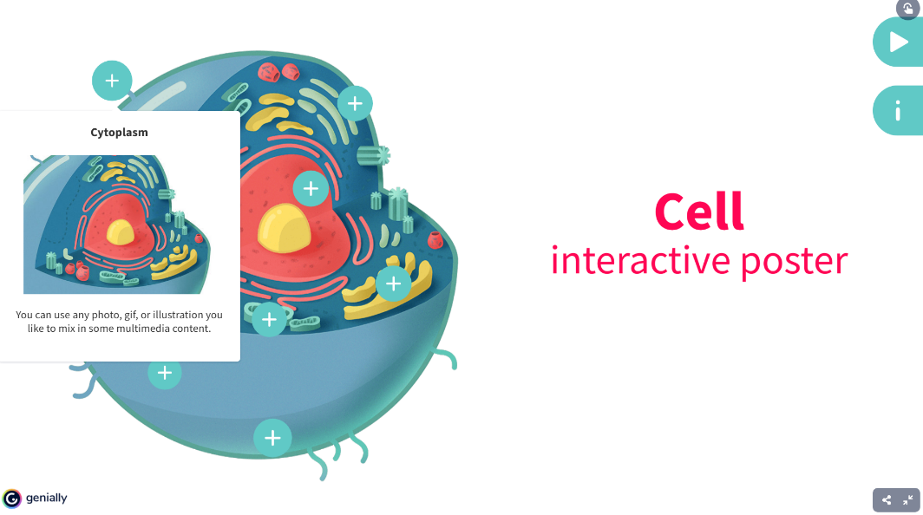
- Видео:
Таким образом, электронное сопровождение учебной деятельности школьников является важным инструментом для улучшения качества и эффективности образовательного процесса. Но зачастую учителя сталкиваются с тем, что подбор и подготовка средств для электронного сопровождения учебной деятельности отнимает много времени и сил. В такой ситуации на помощь могут прийти сайты с понятным интерфейсом и современными электронными материалами. Прекрасным примером таких интернет-ресурсов являются те, что были рассмотрены в статье.
Список используемой литературы:
Ахмедова А. М. Использование современных электронных средств обучения в учебном процессе // Science Time. 2015. №1 (13). URL: https://cyberleninka.ru/article/n/ispolzovanie-sovremennyh-elektronnyh-sredstv-obucheniya-v-uchebnom-protsesse (дата обращения: 27.11.2023).
Калягина И.В. Возможности использования библиотеки цифрового образовательного контента преподавателями литературы СПО. URL: https://урок.рф /library/vozmozhnosti_ispolzovaniya_biblioteki_tcifrovogo_obr_091937.html (дата обращения: 27.11.2023).
Тё О. Е., Муратова П. В. Анализ эффективности использования интерактивных плакатов на платформе Genially в обучении иероглифике китайского языка // Гуманитарный вестник. 2021. №5 (91). URL: https://cyberleninka.ru/article/n/analiz-effektivnosti-ispolzovaniya-interaktivnyh-plakatov-na-platforme-genially-v-obuchenii-ieroglifike-kitayskogo-yazyka (дата обращения: 27.11.2023).

Ахмедова А. М. Использование современных электронных средств обучения в учебном процессе // Science Time. 2015. №1 (13). URL: https://cyberleninka.ru/article/n/ispolzovanie-sovremennyh-elektronnyh-sredstv-obucheniya-v-uchebnom-protsesse (дата обращения: 27.11.2023).
Калягина И.В. Возможности использования библиотеки цифрового образовательного контента преподавателями литературы СПО. URL: https://урок.рф /library/vozmozhnosti_ispolzovaniya_biblioteki_tcifrovogo_obr_091937.html (дата обращения: 27.11.2023).
Тё О. Е., Муратова П. В. Анализ эффективности использования интерактивных плакатов на платформе Genially в обучении иероглифике китайского языка // Гуманитарный вестник. 2021. №5 (91). URL: https://cyberleninka.ru/article/n/analiz-effektivnosti-ispolzovaniya-interaktivnyh-plakatov-na-platforme-genially-v-obuchenii-ieroglifike-kitayskogo-yazyka (дата обращения: 27.11.2023).

